Tuinieren: je eigen moestuin.
https://www.univemagazine.nl/special2-2020/doe-het-lekker-zelf/?utm_medium=email
Nu we met zijn allen thuiszitten en het lekkere lenteweer doorbreekt, is het heerlijk om in de tuin aan de slag te gaan. Een fijne bezigheid om je even op iets anders te richten en bewust te genieten van de buitenlucht. En het zelf verbouwen van groentes en kruiden komt zeker nu goed van pas! Heb je het geluk van een (achter)tuin? Begin dan vandaag nog met tuinieren en start je eigen moestuin. Hoe? Dat lees je hieronder.
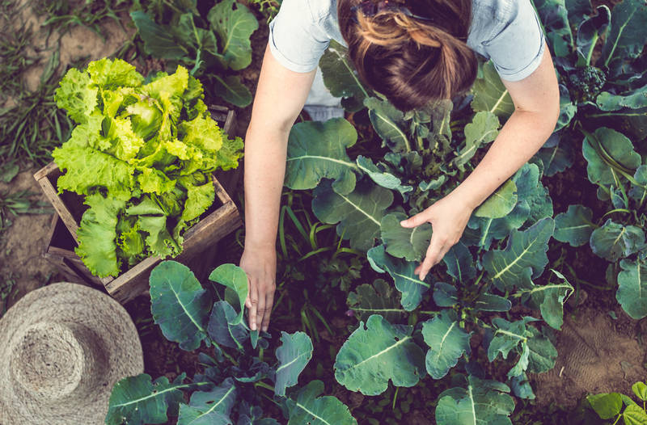

Wroeten
Moestuinieren is een klusje waar we met liefde onze handen aan vuil maken. We wroeten maar wat graag met onze vingers in de aarde om na een paar dagen de eerste zaadjes te zien ontkiemen. Als je wilt moestuinieren, heb je niet per se een grote lap grond nodig. Potten gevuld met aarde doen het ook prima als kweekgrond.

Klein beginnen
Als je net begint met een moestuin is het verstandig om klein te beginnen. Je kunt altijd nog uitbreiden. De juiste ligging is van groot belang. Planten houden van zon en een beetje beschutting. Als je frambozen of bramen wilt laten groeien, zorg dan ook voor een muurtje of rek waar je planten tegenaan kunnen groeien.
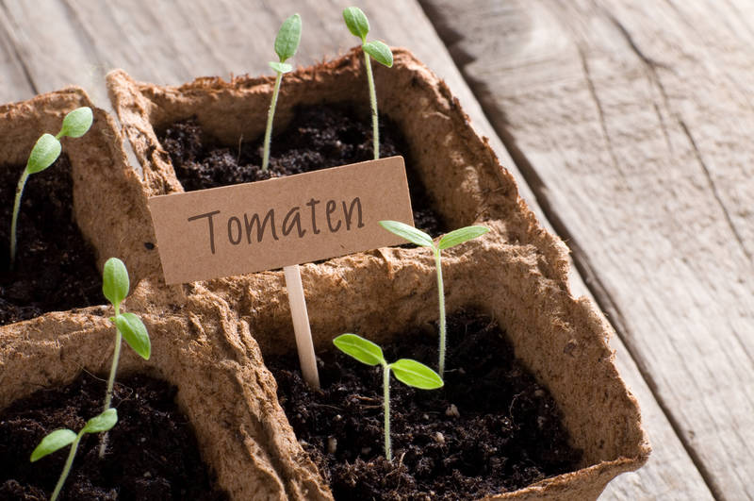

Goed gereedschap, wat heb je nodig?
Zeker niet onbelangrijk voor het slagen van je moestuin is goed tuingereedschap, zoals een spade, een hark of schoffel, een gieter of tuinslang, een plantenschepje en een knielkussentje tegen zere knieën.

De moestuin anno nu
Jelle Medema laat in zijn boek dat iedereen – van de prilste beginner tot de meest doorgewinterde tuinder – een moestuin kan hebben die past bij ieders levensstijl.
De makkelijke moestuin
€ 25,- (Uitgever: Natuurlijk zien)
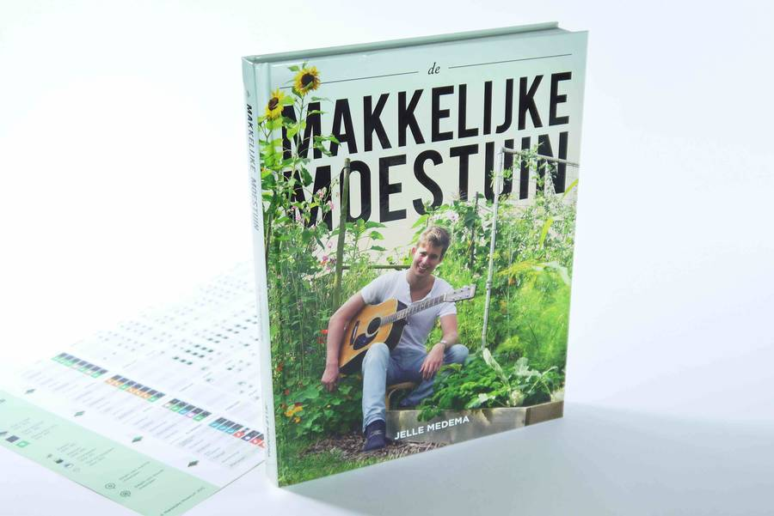

Je tuin omkeren
Vanaf nu begint het echte werk. Jouw tuin en jij zijn klaar voor de grote spitbeurt. Schep iedere uitgespitte spade grond omgekeerd terug, zodat aanwezig onkruid verstikt. Na het spitten zijn ook de achtergebleven diepe wortels van het onkruid zichtbaar. Deze kun je nu heel gemakkelijk verwijderen.
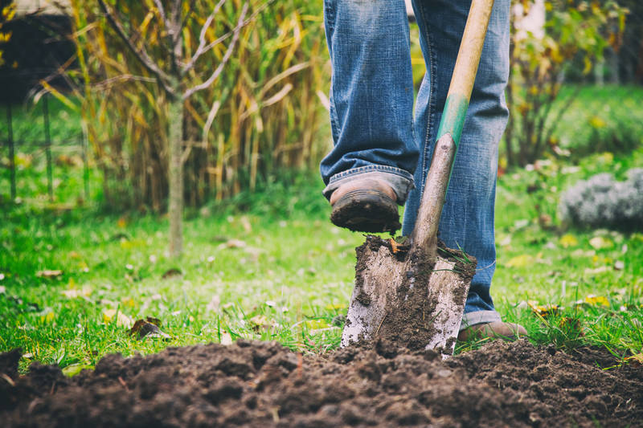
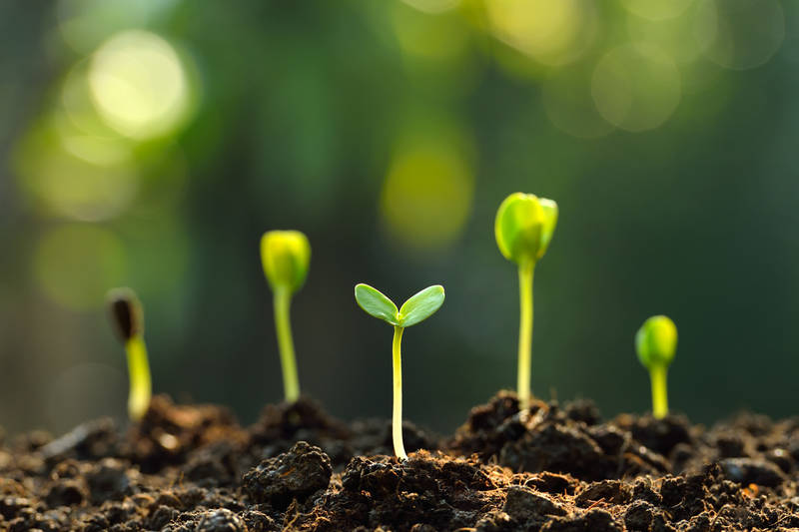

Zaaien en planten
Het is zover. De eerste zaadjes en plantjes kunnen de grond in. Voor elke groente geldt een ideale zaai-plant maand. Dit staat vermeld op de zadenzakjes en plantenbakjes. Goede beginnersgroenten zijn: courgettes, bieten, sla, bonen, andijvie en de vergeten groente winterpostelein. Kruiden doen het ook goed bij beginners. Bijvoorbeeld munt, dille of koriander.

Tijd voor de oogst
Al die inspanning op de akker heeft zijn vruchten afgeworpen. Want na al dat schoffelen, onkruid wieden, slakken verwijderen, begieten en de nodige regen en zonneschijn is het tijd voor het meest magische moment van moestuinieren: oogsten!
